Guía de autoaprendizaje N° 16 Educación Física y Salud
2° Básico

Nombre____________________________________________ Curso_______ Fecha_____
Objetivo de aprendizaje:
OA9: Reconocer la importancia de los hábitos de higiene, posturales y de vida saludable para adquirir una mejor calidad de vida.
Instrucciones:
- Observa el siguiente video: https://youtu.be/WzxU7_JZ9yc?t=1
- Registra el objetivo de la guía y la fecha de aplicación en tu cuaderno.
- Resuelve la guía de autoaprendizaje utilizando los contenidos y el material audiovisual disponible en el link.
- Correo electrónico: efis.2basico@gmail.com

Observa la cápsula y ejecuta la secuencia coreográfica: https://youtu.be/WzxU7_JZ9yc?t=811

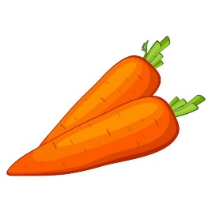
- Observa las imágenes y encierra con un círculo los alimentos que te mantienen sano.
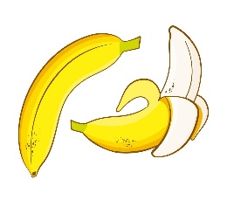
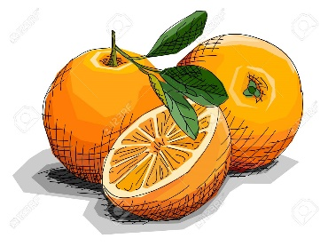
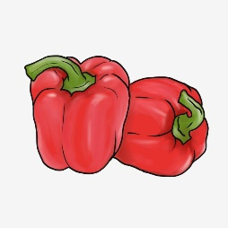
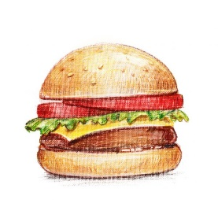
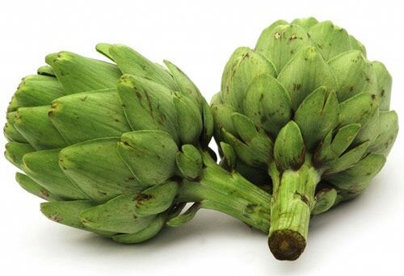

- Dibuja hábitos saludables que tú puedas realizar en tu casa.

  - Dibuja Una actividad física. B. Dibuja alimentos saludables.

- Encierra en un círculo las actividades físicas que te mantienen sano.

Responde V si es Verdadero o con una F si es Falsa:
- _____ Es saludable comer alimentos Variados, Frutas y Verduras todos los días.

- _____ Si NO nos lavamos los dientes y abusamos de los dulces mis dientes se mantendrás saludable.
- _____ Si observas mucho rato tu celular, tv o computador puedes dañar tu visión.
- _____ Debes dormir entre 8 a 10 horas diarias.

- _____ debes realiza ejercicio física entre 5 min a 10 minutos todos los días o tres veces a la semana.

- ¿Por qué es importante lavarse las manos, el cuerpo y los alimentos? Encierra en un círculo lo que debes hacer para mantenerte sano:

- Une con una linea la parte del cueroo con los elemnetos de higiene:

Partes del cuerpo Elementos de higiene

